MEMORANDUM INWESTYCYJNE

DLA PODMIOTÓW ZAINTERESOWANYCH REALIZACJĄ PRZEDSIĘWZIĘCIA DEWELOPERSKIEGO
W RAMACH WSPÓŁPRACY Z ŁÓDZKĄ SPECJALNĄ STREFĄ EKONOMICZNĄ S.A.

w Łodzi w rejonie ulic: ks. Biskupa W. Tymienieckiego – Fabryczna – Magazynowa – Targowa
na części nieruchomości o powierzchni ok. 0,8000 ha

Łódź, luty 2019

WPROWADZENIE - KONCEPCJA PRZEDSIĘWZIĘCIA
Łódzka Specjalna Strefa Ekonomiczna S.A. (dalej: ŁSSE) jest zarządzającym terenami wyznaczonymi granicami określonymi rozporządzeniem Rady Ministrów z dnia
15 grudnia 2008 r. w sprawie łódzkiej specjalnej strefy ekonomicznej (Dz.U.2017.1024 z późn.zm.), wobec których wykonuje zadania określone w ustawie z dnia
10 maja 2018 r. o zasadach wspierania nowych inwestycji (Dz.U.2018.1162).
Jako właściciel Nieruchomości, opisanej w dalszej części niniejszego Memorandum, ŁSSE poszukuje partnera prywatnego (dalej: Partner), z którym zrealizuje projekt deweloperski w wybranej formule (np. joint venture).
Nieruchomość będąca przedmiotem planowanej inwestycji znajduje się na terenie Kompleksu 3 Podstrefy Łódź, w granicach osiedla Księży Młyn i objęta jest obszarowym wpisem do rejestru zabytków. Począwszy od 1997 r. ŁSSE realizuje na tym terenie działania z zakresu rewitalizacji. W latach 2011-2013 roku przeprowadziła kompleksową adaptację i rozbudowę zespołu budynków pofabrycznych XIX–wiecznej fabryki Ludwika Grohmana na cele biurowe i usługowe. Adaptacja obejmowała renowację istniejących budynków, nadbudowę kondygnacji w dwóch jego fragmentach oraz projekt nowego budynku. Obiekt ten, nazywany Fabryką Grohmana, stanowi dziś siedzibę ŁSSE, a także oferuje powierzchnie biurowe i konferencyjne na wynajem.
Nieruchomość pozostaje obecnie największym niezagospodarowanym terenem Kompleksu 3. Dążąc do wykorzystania potencjału miejsca, wynikającego nie tylko z lokalizacji, ale także sąsiedztwa terenów rekreacyjnych, osiedli mieszkaniowych i kompleksów biurowo-usługowych, ŁSSE planuje poszerzenie zakresu usług konferencyjnych i biurowych oraz wprowadzenie nowych, komplementarnych w stosunku do funkcji wiodących, nie pozostających w sprzeczności z profilem działalności spółki (nie przewiduje się wprowadzenia funkcji mieszkaniowej).
W 2018 r. ŁSSE dokonała wyburzenia hal magazynowych sąsiadujących od południa z Fabryką Grohmana, co uwolniło Nieruchomość od większości naniesień,
a także doprowadziło do odsłonięcia północnej elewacji obiektu. W latach 2019 – 2022 ŁSSE zamierza zrealizować na części Nieruchomości obiekty o przeznaczeniu biurowym i konferencyjnym (zarys planowanych obiektów obrazuje rysunek na str. 3 niniejszego Memorandum). Optymalnym z punktu widzenia ŁSSE byłoby architektoniczne i funkcjonalne połączenie obecnej i nowej zabudowy na Nieruchomości.

NIERUCHOMOŚĆ I TEREN INWESTYCJI
Opis i lokalizacja
Przedmiotem niniejszego memorandum jest część działki gruntu oznaczonej w ewidencji gruntów numerem 80/39 obręb W-25 m. Łodzi, o powierzchni całkowitej 26.704 m² (Nieruchomość), zwana dalej Terenem Inwestycji. Przedmiotowa działka gruntu nr 80/39 położona jest w Łodzi przy ul. ks. Bpa W. Tymienieckiego 22/24
i stanowi wyłączną własność Łódzkiej Specjalnej Strefy Ekonomicznej S.A. Powierzchnia Terenu Inwestycji, przeznaczonego do zagospodarowania, wynosi
ok. 0,8000 ha. Ostateczna powierzchnia Terenu Inwestycji będzie ustalona po dokonaniu podziału działki nr 80/39, w oparciu o koncepcję jego zagospodarowania zatwierdzoną do realizacji. Obecny zarys granic Terenu Inwestycji należy zatem traktować poglądowo - ŁSSE S.A. oczekuje od Partnera wniesienia uwag
do zaproponowanego przebiegu granic przyszłej działki, na której realizowane będzie przedsięwzięcie deweloperskie. Mapa poglądowa Nieruchomości z naniesieniem sugerowanych granic Terenu Inwestycji (wstępna koncepcja podziału działki nr 80/39) znajduje się na str. 3 niniejszego Memorandum.
Nieruchomość od północy przylega bezpośrednio do ulicy Fabrycznej, a od wschodu do ulicy Magazynowej. Obecnie dojazd na teren działki odbywa się od południa przez drogę wewnętrzną znajdującą się na terenie Kompleksu 3 Łódzkiej Specjalnej Strefy Ekonomicznej.
Od najbliższej głównej arterii miasta – Alei Marszałka J. Piłsudskiego – Nieruchomość oddalona jest o ok. 400 m. W linii prostej przestrzeń między Nieruchomością
a Aleją Marszałka J. Piłsudskiego zajmują tereny zielone Parku Źródliska. Odległość od Alei Marszałka Śmigłego-Rydza stanowiącej część łódzkiego ringu wynosi ok. 750 m.
Południowo-zachodni obszar działki 80/39 o powierzchni 0,5404 m² został zagospodarowany przez ŁSSE S.A. w latach 2011-2013. Obecnie na tej części Nieruchomości znajdują się zrewitalizowane budynki pofabryczne pełniące funkcje biurowo-usługowe (Fabryka Grohmana – siedziba Łódzkiej Specjalnej Strefy Ekonomicznej).
Na terenie działki znajdują się również drogi dojazdowe, budynek biurowy (nr 52), budynek gospodarczy, budynek stacji transformatorowej oraz tereny zielone.

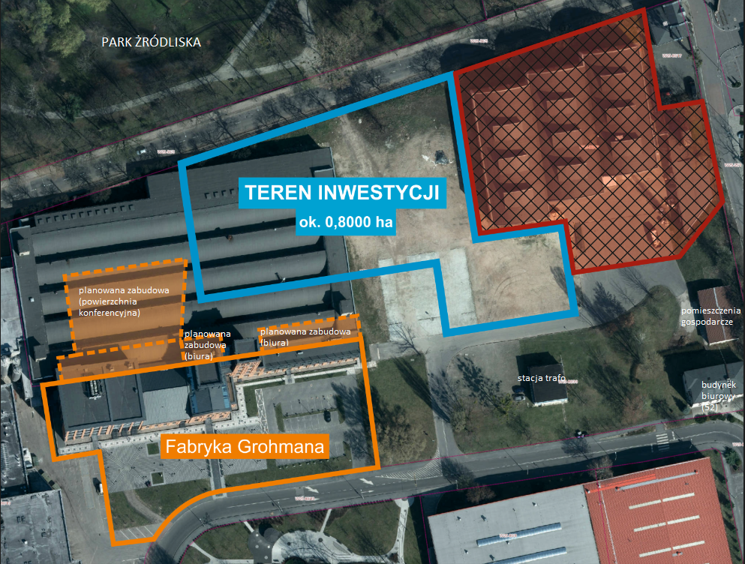

___________ - część działki nr 80/39 przeznaczona do zagospodarowania w ramach planowanego Przedsięwzięcia
___________ - teren zagospodarowany przez ŁSSE w latach 2011-2013 (Fabryka Grohmana)
- - - - - - - - - - - - planowana przez ŁSSE
w latach 2019-2022 inwestycja własna (powierzchnie biurowe
i konferencyjne)
___________ - obiekty firmy Bakalland, bezpośrednie sąsiedztwo Nieruchomości

W otoczeniu Nieruchomości zlokalizowane są m.in. obiekty Łódzkiej Szkoły Filmowej, Park Źródliska z Palmiarnią, zabytkowe obiekty osiedla Księży Młyn, obiekt zabytkowej Straży Pożarnej oraz dawne fabryki produkcyjne zaadaptowane na współczesne mieszkania – lofty.

Uwarunkowania formalno-prawne i planistyczne
Stan prawny Nieruchomości jest uregulowany w Księdze Wieczystej nr LD1M/00262248/8, prowadzonej przez Sąd Rejonowy dla Łodzi-Śródmieścia w Łodzi,
XVI Wydział Ksiąg Wieczystych.
Dla terenu, na którym zlokalizowana jest przedmiotowa Nieruchomość obowiązuje miejscowy plan zagospodarowania przestrzennego, przyjęty Uchwałą Rady Miejskiej
w Łodzi o numerze XXVIII/483/11 z dnia 14 grudnia 2011 roku (opublikowany w Dz. U. Województwa Łódzkiego z 19 stycznia 2012 r., pozycja 136).
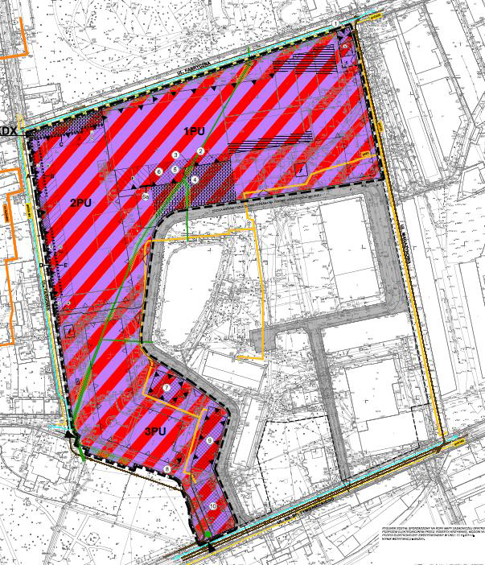
Miejscowy plan zagospodarowania przestrzennego z dnia 14 grudnia 2011
w zakresie zasad modernizacji, rozbudowy i budowy systemów komunikacji
i infrastruktury technicznej zakłada:
1) obsługę komunikacyjną z ulicy Fabrycznej oraz z ulicy ks. bp.
W. Tymienieckiego poprzez drogę wewnętrzną zlokalizowaną na terenie strefy ekonomicznej z dopuszczeniem obsługi komunikacyjnej samochodami dostawczymi wyłącznie z ulicy ks. bp. Tymienieckiego poprzez drogę wewnętrzną zlokalizowaną na terenie strefy ekonomicznej;
2) dopuszczenie lokalizacji wjazdów od strony ulicy Fabrycznej, wyłącznie
dla samochodów osobowych, w ilości jednego wjazdu na każdą działkę,
przy maksymalnym zachowaniu istniejącego wzdłuż ulicy szpaleru drzew;
3) nakaz wyposażenia w miejsca postojowe, w ilości:
a) dla obiektów usługowych: minimum 1 stanowisko na 200 m² powierzchni użytkowej oraz 1 stanowisko dostaw towarów,
b) dla obiektów produkcyjnych: minimum 10 stanowisk na 100 zatrudnionych oraz 1 stanowisko dostaw towarów.

Źródło: Miejscowy plan zagospodarowania przestrzennego
Nieruchomość znajduje się na terenie oznaczonym na rysunku symbolem 1PU przeznaczonym przede wszystkim pod zabudowę produkcyjno-usługową, zgodną z przepisami związanymi z funkcjonowaniem strefy ekonomicznej. Zabudowa mieszkaniowa jest dopuszczalna pod warunkiem spełnienia wymogów wynikających z dodatkowych przepisów. Ponadto przeznaczenie uzupełniające stanowi niezbędna infrastruktura techniczna.
W planie zakazano m.in. lokalizacji obiektów handlowych o powierzchni sprzedaży powyżej 2000 m², tymczasowych obiektów budowlanych oraz wolnostojących budynków technicznych.
Jednocześnie uznano za zgodne z planem projekty podziału Nieruchomości lub działek, jeśli w wyniku podziału powstaną działki o parametrach spełniających określone warunki.
W zakresie zasad ochrony dziedzictwa kulturowego i zabytków Rada Miasta wprowadziła na terenie strefę ochrony konserwatorskiej historycznego ukształtowania zabudowy przemysłowej.
Wśród istotnych parametrów określonych w miejscowym planie zagospodarowania przestrzennego znajdują się m.in. intensywność zabudowy dla działki (max. 2,2), wskaźnik powierzchni zabudowy na poziomie max. 90% oraz wskaźnik powierzchni biologicznie czynnej na poziomie minimum 5%.

ZAŁOŻENIA I CELE PRZEDSIĘWZIĘCIA
Podstawowymi założeniami Przedsięwzięcia, z punktu widzenia ŁSSE, są:
- optymalne, tj. spójne z otoczeniem, zgodne z misją ŁSSE i opłacalne ekonomicznie zagospodarowanie Terenu Inwestycji
- uzyskanie efektu synergii wynikającego z marki ŁSSE, potencjału lokalizacji i doświadczenia Partnera
- uzyskanie stabilnych przychodów z najmu powierzchni (biurowej, usługowej, innej) w długiej perspektywie czasu (minimum 10 lat)
- realizacja przedsięwzięcia poprzez spółkę celową, w której udziały ŁSSE i Partnera odzwierciedlać będą faktyczny udział w kontrybucji kapitału (minimalne zaangażowanie ŁSSE na poziomie wartości gruntu jako aportu do spółki celowej)
- call option – uprawnienie ŁSSE do nabycia udziałów od wspólnika w spółce celowej
- transparentne przygotowanie i przeprowadzenie procedur, w tym procedury wyłonienia projektanta i generalnego wykonawcy
Do podstawowych celów Przedsięwzięcia, po stronie ŁSSE, należą:
- rozwój oferty nieruchomości ŁSSE, w tym dostępnej powierzchni biurowej
- zwiększenie udziału przychodów z najmu (powierzchni biurowej, konferencyjnej i usługowej) w przychodach Spółki ogółem
- dokończenie procesu rewitalizacji Kompleksu 3 przy ul. ks. Bpa W. Tymienieckiego w Łodzi w sposób zapewniający zgodność z celami ustanowienia ŁSSE
- zapewnienie spójności architektonicznej i funkcjonalnej nowej zabudowy z Fabryką Grohmana i otoczeniem (otwarcie Nieruchomości na Park Źródliska
i wyeksponowanie północnej elewacji Fabryki Grohmana)

ZAŁOŻENIA PARTNERSTWA BIZNESOWEGO
ŁSSE zakłada wykorzystanie wybranej formuły (np. spółki joint venture) do realizacji Przedsięwzięcia. Jest to uzasadnione koniecznością zapewnienia profesjonalnego know-how w zakresie zarządzania projektem oraz pozyskaniem kapitału do realizacji projektu deweloperskiego, przy zachowaniu wpływu ŁSSE na jego kształt i przebieg.
Projekt w takim przypadku byłby realizowany przez spółkę celową, w której udziały ŁSSE i Partnera odzwierciedlałyby faktyczny udział w kontrybucji kapitału (uwzględniając wartość wnoszonego gruntu przez ŁSSE). Jeżeli poziom obejmowanych udziałów w spółce celowej przez partnerów nie zaspokoi całościowego zapotrzebowania na kapitał, ŁSSE rozważy dopłatę do kapitału spółki celowej lub objęcie w niej udziałów, przy czym zakłada się, że udział ŁSSE nie przekroczy 50%.
ŁSSE zakłada, iż po zakończeniu projektu, rozumianym jako skomercjalizowanie obiektu lub obiektów, pozostanie udziałowcem w spółce celowej. W przypadku wyjścia
z inwestycji (bądź z etapu inwestycji) przez Partnera, ŁSSE przysługiwać będzie prawo pierwokupu udziałów w spółce celowej (call option). W organach spółki celowej zasiadać będą przedstawiciele ŁSSE.
Przedsięwzięcie realizowane będzie w oparciu o uzgodnioną przez strony umowę inwestycyjną, koncepcję zagospodarowania oraz aktualizowany budżet inwestycji. Finansowanie zostanie zapewnione poprzez wkłady własne wspólników spółki celowej (projektowej), które będą wnoszone zgodnie z postanowieniami umowy inwestycyjnej. Wartości, stanowiące wkład własny wspólników, zostaną oszacowane w kosztorysie projektu.

TRYB WYŁONIENIA PARTNERA
Analiza nadesłanych przez potencjalnych partnerów ofert nastąpi dwuetapowo, w wyniku przeprowadzenia przez ŁSSE analizy porównawczej w trzech obszarach:
Etap 1
Doświadczenie
Ocena doświadczenia potencjalnego Partnera nastąpi na podstawie:
- informacji ogólnych dotyczących partnera biznesowego oraz prowadzonej przez niego działalności (historia, profil, zakres geograficzny)
- informacji o zrealizowanych projektach inwestycyjnych na rynku nieruchomości komercyjnych w ostatnich 5 latach
- informacji dotyczących kadry posiadającej odpowiednie doświadczenie
Pozycja finansowa
Ocena pozycji finansowej potencjalnego Partnera nastąpi na podstawie analizy wskaźnikowej przedstawionych sprawozdań finansowych za okres ostatnich trzech lat (wraz
z opinią audytora, jeśli dotyczy).
Warunkiem przejścia do Etapu 2 procesu wyboru jest spełnienie kryteriów z obu obszarów.
Etap 2
Podstawą rekomendacji dla Zarządu ŁSSE dotyczącej wyboru Partnera będzie wynik analizy opłacalności ofert nadesłanych przez potencjalnych Partnerów.
- Spośród ofert nadesłanych przez potencjalnych Partnerów, którzy przeszli weryfikację z Fazy I, ŁSSE wybierze ofertę najkorzystniejszą z ekonomicznego punktu widzenia oraz najlepiej realizującą wizję ŁSSE w zakresie zagospodarowania Terenu Inwestycji i jej udziału w tym procesie.
- Analiza porównawcza mająca na celu ocenę efektywności ekonomicznej projektu zostanie przeprowadzona na podstawie kryterium NPV i IRR, w oparciu
o zdyskontowane przepływy pieniężne i harmonogram wydatkowania środków pieniężnych na realizację inwestycji.

KRYTERIA OCENY POTENCJALNYCH PARTNERÓW W RAMACH ETAPU 1
Ocena doświadczenia potencjalnego Partnera
Weryfikacja doświadczenia potencjalnego Partnera nastąpi w oparciu o informacje ogólne dotyczące jego działalności i doświadczenia zespołu. W tym celu od potencjalnego Partnera oczekuje się przedstawienia następujących informacji:
Informacje ogólne  Profil działalności Partnera wraz z historią działalności na rynku nieruchomości oraz informacją o podmiotach, z którymi łączą go relacje biznesowe (np. banki finansujące, firmy projektowe i budowlane).  Zakres geograficzny prowadzonej działalności wraz z informacją na temat prowadzonej działalności inwestycyjnej w Polsce bądź innych krajach Europy Środkowej i Wschodniej. | Informacje dotyczące zrealizowanych projektów  Lista przeprowadzonych w ciągu ostatnich 5 lat inwestycji wraz z informacjami dotyczącymi:  - nazwy inwestycji  - segmentu rynku (mieszkaniowy, biurowy, hotelowy, logistyczny, magazynowy, mieszany)  - okresu realizacji inwestycji  - lokalizacji (kraj, miasto, dzielnica)  - wartości inwestycji w momencie realizacji wraz z wyszczególnieniem zaangażowania potencjalnego oferenta w inwestycji  - roli potencjalnego Partnera w realizacji inwestycji (podmiot finansujący, deweloper, PM itp.)  - partnerów, z którymi była prowadzona inwestycja (podmiot publiczny, generalny wykonawca, instytucja finansująca, biuro architektoniczne, agent pośredniczący)

Ocena wiarygodności finansowej
Zainteresowany podmiot powinien znajdować się w sytuacji ekonomicznej i finansowej zapewniającej realizację inwestycji, to jest spełniać następujące warunki:
Osiągnąć średni roczny przychód za ostatnie trzy lata obrotowe (a jeżeli okres prowadzenia działalności jest krótszy - za wszystkie pełne lata obrotowe) określony na podstawie Rachunku zysków i strat (pozycja „Przychód netto ze sprzedaży produktów, towarów i materiałów” lub „Przychód netto ze sprzedaży i zrównane z nimi”) w wysokości nie mniejszej niż równowartość 10 mln PLN. | Posiadać środki finansowe i/lub potwierdzoną zdolność kredytową w wysokości  nie mniejszej niż równowartość 50 mln PLN.

Od potencjalnych Partnerów oczekuje się przedstawienia sprawozdań finansowych (bilansu, rachunku wyników i przepływów pieniężnych – wraz z opinią biegłego, jeśli dotyczy) za okres ostatnich 3 lat. Celem analizy sprawozdań finansowych jest uzyskanie potwierdzenia, czy osiągnięcie danego przychodu spółki jest powtarzalne i wynika z działalności operacyjnej oraz czy nie istnieją istotne ryzyka dla pogorszenia sytuacji finansowo-ekonomicznej podmiotu w przyszłości.
KRYTERIA OCENY POTENCJALNYCH PARTNERÓW W RAMACH ETAPU 2
Ocena opłacalności ekonomicznej Przedsięwzięcia
Analiza porównawcza nadesłanych ofert zostanie przeprowadzona na podstawie kryterium NPV i IRR.
NPV oraz IRR zostaną skalkulowane dla każdej z ofert przedstawionych przez potencjalnych partnerów biznesowych, na podstawie harmonogramu wydatkowania środków pieniężnych na realizację inwestycji.
Od potencjalnych Partnerów oczekuje się przedstawienia analizy opłacalności ekonomicznej Przedsięwzięcia (dopuszcza się ujęcie wariantowe), metodą zdyskontowanych przepływów pieniężnych (DCF) oraz głównych założeń analizy (stopy dyskonta przepływów, udziału finansowania zewnętrznego, marży kredytu, stopy kapitalizacji – rozumianej jako stosunek dochodu operacyjnego netto rocznie do cen osiąganych dla podobnych projektów w Łodzi oraz na rynkach regionalnych, wskaźników indeksacji kosztów budowy i stawek czynszu). Prognozy przyszłych przepływów pieniężnych winny obejmować okres niezbędny do osiągnięcia stanu docelowego.
Analizy finansowe winny zostać sporządzone w PLN przy założeniu przeliczenia EUR na PLN po kursie Niezależnego Ośrodka Badań Ekonomicznych NOBE.
Od potencjalnego Partnera oczekuje się ponadto przedstawienia udziału poszczególnych kategorii kosztowych w całkowitych kosztach Przedsięwzięcia.
Ocena sposobu zagospodarowania Nieruchomości
Równorzędnym wobec opłacalności ekonomicznej kryterium oceny ofert będzie kryterium sposobu zagospodarowania Nieruchomości. Optymalne z punktu widzenia ŁSSE zagospodarowanie to takie, które realizuje cele Przedsięwzięcia (jak wykorzystanie potencjału lokalizacji czy zabezpieczenie potrzeb ŁSSE w zakresie dodatkowej powierzchni biurowej), harmonizuje z istniejącą zabudową (w szczególności zapewnia otwarcie Nieruchomości na Park Źródliska i ekspozycję północnej elewacji Fabryki Grohmana),
a także uzupełnia potrzeby otoczenia w zakresie funkcji.
Od potencjalnego Partnera oczekuje się przedstawienia koncepcji przestrzenno-funkcjonalnej zagospodarowania Nieruchomości oraz wizualizacji planowanej zabudowy.

HARMONOGRAM WDROŻENIA PRZEDSIĘWZIĘCIA
Mając na uwadze skalę i zakres Przedsięwzięcia, zasady zagospodarowania przestrzennego (w tym nadzór konserwatorski), zakładany harmonogram wdrożenia Przedsięwzięcia przedstawia się następująco:
- ogłoszenie niniejszego Memorandum Inwestycyjnego: luty 2019
- etap analiz i negocjacji: marzec – maj 2019
- składanie ofert: czerwiec 2019
- decyzja o wyborze oferty: wrzesień 2019
- zawarcie umowy inwestycyjnej: grudzień 2019
- realizacja Przedsięwzięcia: 2020-2021
ŁSSE dokonała zabezpieczenia północnej elewacji Fabryki Grohmana (odsłoniętej do wyburzeniu naniesień) i zleciła przygotowanie projektu elewacji ścian istniejących budynków.
Łódzka Specjalna Strefa Ekonomiczna S.A. zastrzega sobie prawo do zakończenia postępowania bez wyboru jakiejkolwiek oferty, bez podania przyczyn.

Kontakt w sprawie Przedsięwzięcia

Magdalena Plecińska

Łódzka Specjalna Strefa Ekonomiczna S.A.
ul. ks. Bpa W. Tymienieckiego 22G
90-349 Łódź
Tel. (+48) 42 275 50 61
Mobile: (+48) 605 051 535
e-mail: magdalena.plecinska@sse.lodz.pl

